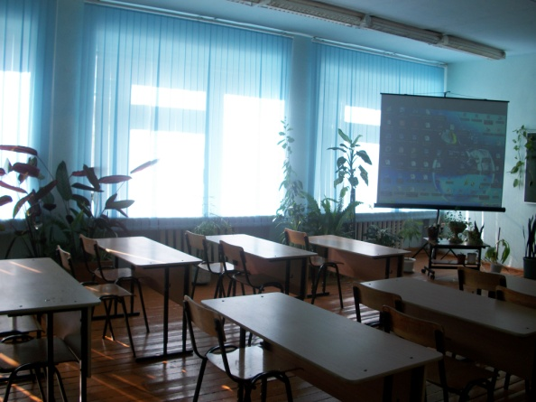

**ПАСПОРТ**

**УЧЕБНОГО КАБИНЕТА**

1. Кабинет **обществознания**

МОУ Климоуцевская СОШ

1. Адрес школы: с.Климоуцы ул. Косова 115
2. Фамилия, имя, отчество заведующего кабинетом:

Бриканова И.П.

1. Класс, ответственный за кабинет - 6

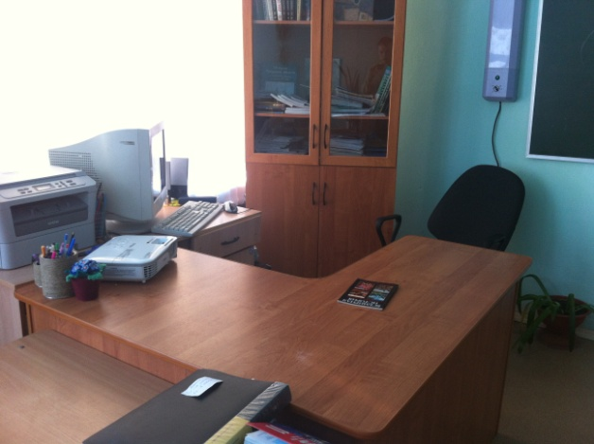

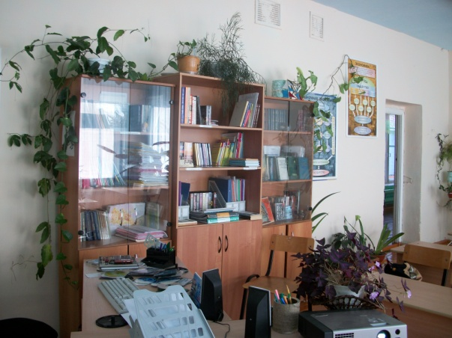

Освещение

|  |  |  |
| --- | --- | --- |
| **Наименование рабочих зон** | **Размещение светильников** | **Тип освещения** |
| Рабочие места учителя и учащихся | - параллельно окнам | Лампы люминесцентные трубчатые ЛБ-40 |
| Поверхность классной доски | - параллельно доске | Лампы люминесцентные трубчатые ЛБ-40  софиты |

Опись имущества и документации кабинета

|  |  |  |
| --- | --- | --- |
| **№** | **Наименование имущества** | **Количество** |
| 1 | Учительский стол | 1 |
| 2 | Учительский стул | 1 |
| 3 | Парты одноместные | - |
| 4 | Парты двуместные | 9 |
| 5 | Стулья ученические | 16 |
| 6 | Шкафы | 3 |
| 7 | Доска | 1 |
| 8 | Доска магнитная |  |
| 9 | Карнизы | 3 |
| 10 | Жалюзи | 3 |
| 11 | Стенды | 8 |
| 12 | Декоративные цветы | 22 |
| 13 | Термометр | 1 |
| 14 | Часы | - |
| 15 | Экран | 1 |
| 16 | Мультимедиа | 1 |
| 17 | Компьютер | 1 |